# PCB利基



## 零、行业基础知识

PCB2020行业分析报告：

[芯片类素材\印刷电路（PCB）产业2020中报总结.pdf](芯片类素材/印刷电路（PCB）产业2020中报总结.pdf)

HDI和SLP(更小的线宽<30um)：

<http://m.elecfans.com/article/1127729.html>

## 相关宏观经济

## 二、市场结构分析

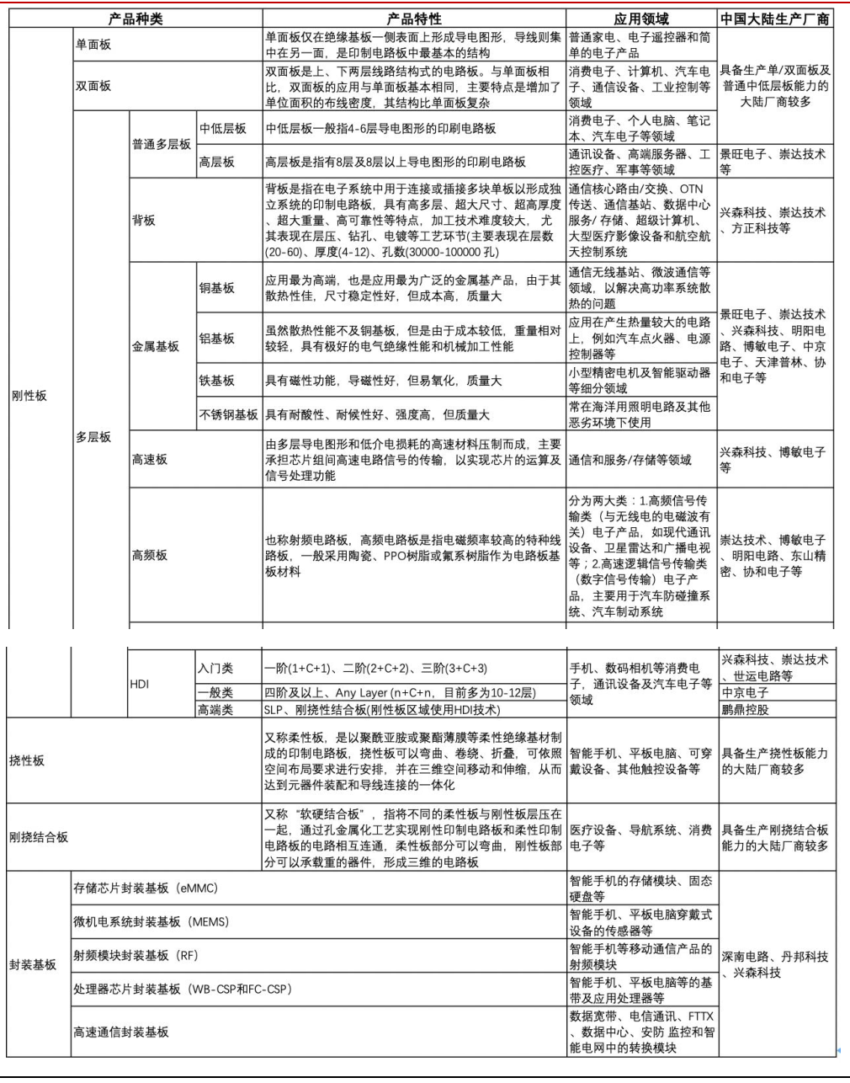

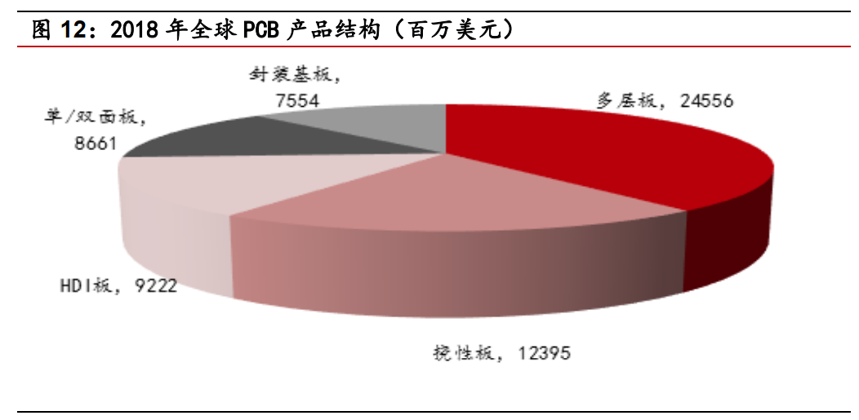

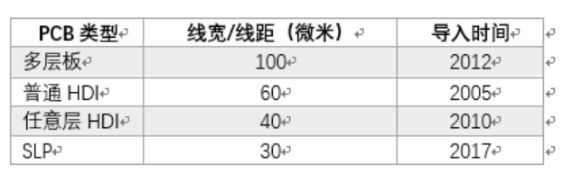

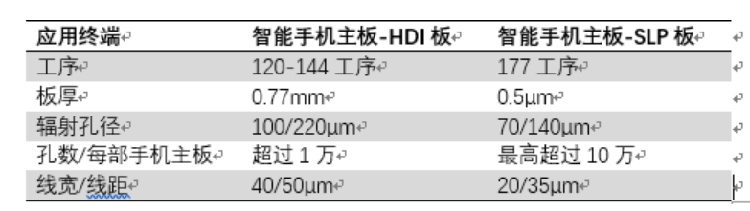

## 三、行业内竞争对手分析

## 四、发展趋势及阶段